ИНТЕГРИСАНИ СЦЕНАРИО УЧЕЊА LOESS
Увод
Код LOESS, стицање знања по питању здравља земљишта олакшано је коришћењем наставе и учења STEM предмета, што се изводи путем Образовног модела 5Е студија наставног плана и програма из биолошких наука (BSCS) коју спроводе Бајби (Bybee) и колеге (Bybee et al. 2006) као и применом иновативних педагошких приступа (PBL, IBL, итд.).

Тема
Угрожена земљишта, очување земљишта, интеракција између људи и животне средине, водена ерозија

Наслов
SOS! Save Our Soils! (Спасите наше земљиште!)

Аутори
Ема Абате (Emma Abbate) и Виторија Бучигроси (Vittoria Buccigrossi)

Краћи преглед
Овај сценарио учења покреће ученике да разумеју здравље земљишта кроз интерактивне, практичне активности којима се испитују својства земљишта и његова улога у екосистемима и друштву. Ученици испитују типове земљишта, спроводе експерименте у виртуелној лабораторији и анализирају пропадање земљишта уз помоћ дигиталних алата, што кулминира презентацијом. План комбинује истраживање интернета и практичне задатке како би изградили вештине анализе података, тумачења и убедљиве комуникације. Као флексибилан и прилагодљив разним наставним плановима и програмима, овај план наглашава екологију, биодиверзитет, одрживост, физичку географију и интеракцију између људи и животне средине. Како би се исходи учења остварили у највећој мери, препоручује се познавање сателитских снимака, графикона и GIS ресурса.

Лиценце
Ауторство-Делити под истим условима 4.0 Међународна (CC BY-SA 4.0). Ова лиценца омогућава другима да ремиксују, мењају или развијају ваш рад чак и у комерцијалне сврхе, под условом да наведу изворни рад и лиценцирају своје нове креације под идентичним условима.

Предмет(и)
Биологија, Географија

Питања из реалног живота
- Колико земљиште варира у Европи?
- Коју улогу игра земљиште у расту биљака?
- Како водни баланс и покривеност дрвећем утичу на здравље земљишта?
- Како различити услови светлости утичу на раст биљака и њихово здравље?
- Које су највеће претње здрављу земљишта?

Циљеви учења
- Препознати најчешће шаблоне у типовима земљишта у Европи.
- Стећи знање да се картографски прикази земљишта могу користити за доношење одлука о очувању земљишта.
- Развити вештине научне опсервације и бележења података.
- Спроводити експерименте и посматрати како различити услови светла утичу на раст биљака и њихово здравље и тумачити резултате.
- Комбиновати концепте из географије и биологије како би се дошло до холистичког разумевања здравља земљишта и његовог утицаја на животну средину.

Веза с наставним планом и програмом
План часа је осмишљен тако да јача научну писменост и свест о животној средини, а усклађен је и са циљевима одрживог развоја и заштитом животне средине који су у многим националним наставним плановима. Наглашава разумевање света природе, унапређује вештине испитивања и примене научног знања, посебно кроз задатке који се односе на науку о земљишту, расту биљака и одрживости животне средине. План је усмерен на компетенције научног испитивања, заштите животне средине и одрживог развоја и осмишљен је да буде флексибилан и да се може реплицирати, а све према нивоу знања просечног средњошколца. Додатно, усклађен је са Циљевима одрживог развоја (SDGs): SDG 13 (акција за климу) и SDG 15 (живот на земљи), тако што промовише свест и акцију за здравље земљишта и очување животне средине.

Узраст ученика
Између 15 и 18 година.

Време
Време припреме: 2-3 сата.
Пре почетка модула, професори треба:
- да се упознају са часом и прикупе неопходне материјале и технологију.
- да обезбеде и провере наставне ресурсе.
- да провере да ли су одштампани неопходни материјали (погледајте додатке).
- да размисле да ли неке задатке да задају као домаћи или да их понуде као необавезне, како би се смањило потребно време на часу.
Време предавања: око 6 сати је потребно да се заврши овај сценарио учења, али се сваки час може посебно спровести.
- Географија: 4,5 сата.
- Биологија: 1,5 сат (дигитална верзија експеримента у лабораторији) или 1 недеља (лабораторија у учионици)

Наставни ресурси (материјал и онлајн алати)
Материјал:
Материјал за штампу:
Све додатке треба одштампати, ако је потребно, иако се задаци, упутства и правила оцењивања могу пројектовати на таблу у учионици или поделити с ученицима дигитално.
1. час Загревање. Размена идеја
- KWL графикон (за штампу)
https://www.readwritethink.org/classroom-resources/printouts/chart-0
- Активност „Размисли-Упари-Подели“ Графички организатор
https://ophea.net/sites/default/files/2021-12/sr_tpsorganizer_ja17.pdf
- Глосар термина о земљишту ESDAC https://esdac.jrc.ec.europa.eu/ESDB_Archive/Glossary/Glossary.pdf
1. час Изазов „Најбоље европско земљиште“
- Графички организатори треба да изврше поређења
https://www.education.com/worksheet/article/top-hat-graphic-organizer/
- Шаблон поређења
https://toolsforconqueringthecommoncore.com/wp-content/uploads/2015/04/Top_Hat-Comparison_Organizer.pdf
- Венов дијаграм
https://www.readwritethink.org/sites/default/files/resources/lesson_images/lesson378/venn.pdf
- Додатак 1 – Картице типова земљишта
2. час Испитивање земљишта и водне ерозије
- Додатак 3 – Мапа ума о пропадању земљишта
- Рачунари или паметни телефони/таблети (приступ „Донеси сопствени уређај“) с приступом интернету
3. час Веза између здравља земљишта и вегетације: приступ интернет лабораторији
- Организација раста биљака
  - мале саксије за биљке (12–18, у зависности од броја филтера за светло и понављања)
  - једнообразно земљиште за цвеће
  - семе биљака које брзо расту (нпр. ротквица, зелена салата или пасуљ)
- Осветљење и филтери
  - подесиве стоне лампе или лампе за раст (најмање 4–6 лампи)
  - провидни филтери за светло у боји (црвени, плави, зелени, жути и контрола без филтера)
  - бела сијалица (користите је у свим лампама како би се осигурала доследност у погледу интензитета светла)
  - извор електричног напајања и продужна кабла
- Мерни инструменти
  - лењир или метар на извлачење
  - свеска за уписивање података
  - папир за графикон или алат за дигитално цртање графикона ради визуелног приказа података
  - дигитрон за израчунавања просека мерења
- Контрола средине
  - Термометар за праћење температуре просторије
  - Прскалице за заливање биљака
Онлајн алати:
1. час Изазов „Најбоље европско земљиште“
- Видео о типовима земљишта - водич за структуру
https://www.youtube.com/watch?v=E_llueioink
- Видеи о таксономији земљишта
  - Енглески (опција 1): https://www.youtube.com/watch?v=BArbrfmsxeQ
  - Енглески (опција 2): https://www.youtube.com/watch?v=WecFKZXAiYI
  - Италијански: https://www.youtube.com/watch?v=-d0zqZN2T5I
  - Француски: https://www.youtube.com/watch?v=Gl9IyL0Smxs
  - Немачки: https://www.youtube.com/watch?v=5DrggzLkCFw
  - Шпански: https://www.youtube.com/watch?v=H-vzC2mHDaM
- Атлас земљишта Европе
https://esdac.jrc.ec.europa.eu/content/soil-atlas-europe
- Сателитски приказ Земље
  - Google Earth: https://www.google.it/intl/it/earth/index.html
  - Zoom Earth: https://zoom.earth/
  - NASA WorldView: https://worldview.earthdata.nasa.gov/
  - Bing Maps: https://www.bing.com/maps?cp=39.499206%7E-104.757192&lvl=16.0
  - OpenStreetMap (OSM): https://www.openstreetmap.org/relation/112321
  - MapQuest: https://www.mapquest.com/us/colorado/80134-co-286301801
  - ArcGisEarth: https://www.esri.com/en-us/arcgis/products/arcgis-earth/overview
2. час Испитивање земљишта и водне ерозије
- Губитак земљишта услед ерозије у Европи
https://esdac.jrc.ec.europa.eu/themes/rusle2015
2. час Апликација Water Balance
- Апликација Water Balance
https://livingatlas.arcgis.com/waterbalance/
- Мапа приче - једноставан водич за коришћење апликације Water Balance за професоре https://storymaps.arcgis.com/stories/9c675f92e57548b79162ecfaeeb33066
- Радни лист за ученике и питања за праксу
https://arcg.is/08f4uH
2. час Задатак везан за апликацију Global Forest Watch
- Апликација Global Forest Watch
https://www.globalforestwatch.org/map/
- Упутства типа „Како се користи“
http://www.globalforestwatch.org/howto
- Уводни видеи који објашњавају циљ пројекта на више језика
http://www.globalforestwatch.org/about/videos
3. час Веза између здравља земљишта и вегетације: приступ интернет лабораторији
- Виртуелни лабораторијски експеримент којим се испитује како различите боје светла утичу на раст биљака, што директно доводи у везу таласну дужину светла и фотосинтезу
https://nt7-mhe-complex-assets.mheducation.com/nt7-mhe-complex-assets/Upload-20190715/InspireScience6-8CA/LS12/index.html

Критеријуми за стратегију STEM-а
Развој сценарија учења LOESS ће помоћи и вама и вашој школи да будете усклађени с критеријумима за ознаку STEM School Label. У наставку су наведени критеријуми за ознаку STEM School Label које овај сценарио учења испуњава.
Елементи и критеријуми | Како је овај критеријум узет у обзир у сценарију учења?
Упутство
Персонализација учења | Овај сценарио учења обухвата читав низ активности, као што су размена идеја, размисли-упари-подели и практични експерименти, који су прилагођени различитим стиловима и способностима учења. Та разноликост омогућава професорима да прилагоде предавања индивидуалним потребама ученика.
Учење кроз решавање проблема и кроз пројекте | Овај сценарио учења обухвата учење кроз пројекте (PBL) тако што ученици раде на добро дефинисаним питањима отвореног типа која од њих захтевају да заједнички осмисле решења да сачувају здравље земљишта.
Научно образовање базирано на испитивању | Научно образовање базирано на испитивању (IBSE) је интегрисано тако што ученици постављају питања, развијају хипотезе, планирају експерименте, прикупљају податке, анализирају резултате и деле налазе са вршњацима на тему угроженог земљишта.
Имплементација наставног плана и програма | Сценарио учења је осмишљен тако да се лако може спровести у већини националних наставних планова, при чему су задаци усклађени са образовним стандардима и циљевима који се генерално постављају у школама широм Европе. Он обухвата комбиновање разних педагошких приступа, укључујући и Образовни модел 5Е студија наставног плана и програма из биолошких наука (BSCS), како би се осигурало ефективно учење.
Нагласак на STEM теме и компетенције
Интердисциплинарна настава | Сценарио наглашава интердисциплинарну наставу комбиновањем биологије и географије како би се пружило холистичко разумевање здравља земљишта и реалних изазова.
Контекстуализација STEM наставе | Контекстуализација STEM наставе се добија повезивањем здравља земљишта са реалним изазовима. Професори се подстичу да повежу активности с локалним студијама случаја и искуством са терена.
Оцењивање
Континуирано оцењивање | Сценарио обухвата континуирано оцењивање, као што је формативно оцењивање током фаза Образовног модела 5Е студија наставног плана и програма из биолошких наука (BSCS), како би се пратило како ученици усвајају градиво и извршиле неопходне корекције.
Персонализовано оцењивање | Персонализовано оцењивање се врши коришћењем читавог низа метода оцењивања прилагођених потребама сваког ученика и његовог стила учења.
Професионализација особља
Висококвалификовани стручњаци | Сценарио претпоставља учешће изузетно квалификованих стручњака који олакшавају сложене педагошке приступе који су потребни за предложене активности учења.
Постојање помоћног (педагошког) особља | Присуство помоћног особља се препоручује како би помогли у спровођењу активности учења и на тај начин осигурали да ученици добију неопходну подршку. Препоручује се коришћење и помоћних алата и приступа (помоћних питања).
Руководство школе и култура школе
Руководство школе | Руководство школе је потребно да би ојачало културу која помаже у спровођењу педагошких приступа на којима је заснован сценарио учења и неопходних ресурса за њихов успех.
Висок ниво сарадње особља | Сценарио подстиче сарадњу између особља како би се осигурало да се интердисциплинарна природа планираних активности добро спроведе и да се обезбеди сва неопходна подршка.
Инклузивна култура | Укључивање свих ученика у процес учења и обезбеђивање персонализованог оцењивања како би се изашло у сусрет различитим потребама учења чине овај план часа инклузивним.
Инфраструктура школе
Приступ технологији и опреми | Захтев да се прикупе и анализирају подаци да би се завршили задаци као што су задаци у апликацијама Water Balance и Global Forest, захтева приступ рачунарској лабораторији или приступ BYOD (Донеси сопствени уређај).
Наставни материјали за квалитетну наставу | Детаљни додаци укључени у овај сценарио учења важан су материјал за преношење висококвалитетне наставе.

Опис активности
Назив активности | Поступак | Време
1. час
Фаза 5Е | Engage, Explore, Explain, Elaborate и Evaluate (укључи се, упознај се, објасни, разради и оцени)
Загревање.  Размена идеја | Ученици се деле у мање групе и од њих се тражи да кажу све што већ знају о земљишту и шта би још волели да знају. Активност се може олакшати коришћењем графичког организатора - графикон K-W-L, који ће се поново анализирати на крају модула да би се цео час резимирао и да би се дали завршни закључци.  Професор биологије/географије подстиче ученике да размишљају у ширим оквирима, укључујући и теме попут састава земљишта, улоге земљишта у производњи хране и утицаја људских активности на здравље земљишта.  Да би подстакао ученике на размишљање, професор може поставити следећа питања:  - Које су кључне компоненте земљишта и како оне доприносе здрављу земљишта?  - Како земљиште игра кључну улогу у производњи хране?  - На које начине људске активности утичу на здравље земљишта, и позитивно и негативно?  - Који су неки од примера одрживе праксе која може помоћи да се одржи или унапреди здравље земљишта?  - Како здравље земљишта утиче на биодиверзитет и стабилност екосистема?  - Које су последице пропадања земљишта и како се оно може спречити или ублажити?  - Како проучавање здравља земљишта може допринети решавању глобалних изазова као што су климатске промене и сигурно снабдевање храном?  - Које су неке од иновативних технологија или метода који се користе да би се проучавало и управљало здрављем земљишта?  - Како локалне заједнице и појединци могу допринети напорима за очување земљишта?  - Који су економски и социјални бенефити одржавања здравог земљишта? | 15 минута
Предмет 1 | Географија
Изазов „Најбоље европско земљиште“ | Ова активност прати приступ заснован на изазову: њен циљ је упознавање ученика са неким од главних типова земљишта у Европи, њих 23 (стр. 28-32, Атлас земљишта Европе). Материјал за такмичење се мора припремити пре часа. У вези са фазом загрејавања, активност започиње краћим прегледом (15 мин) европских типова земљишта: професор не сме да представи свих 23 типова европског земљишта који су наведена у Атласу, већ само њих 5-10, по могућству оне који су најраширенији у њиховој земљи. Они се спремају за изазов који ће уследити.  Онда ученици, подељени у тимове (величина група зависи од професора; препоручује се 4 или 5 ученика), насумично бирају картицу са типом земљишта (видите Додатак 1 – Картице типова земљишта). Свака картица обухвата опште информације о земљишту: ученици добијају задатак да направе презентацију и заступају тезу да је њихов тип земљишта „најбољи“ у Европи. Да би то постигли, могу користити онлајн ресурсе, као што је Структурни водич за типове земљишта, видео који показује главне типове земљишта и њихове карактеристике и друге информације на интернету које подржавају њихове тврдње; ученици затим креирају слоган да промовишу своје земљиште; дакле, свака група мора имати таблет/лаптоп/рачунар са интернет приступом. Промотивне презентације морају нагласити јединствене карактеристике, корисност и посебност сваког типа земљишта. Додатак 2 – Изазов „Најбоље европско земљиште“ обухвата критеријуме оцењивања и упутства за судије као и прилагодљив сертификат о учешћу у изазову. На крају, професор може објаснити ученицима како не постоји „најбољи“ тип земљишта, јер идеално земљиште зависи од конкретне локације и биљака које желите да узгајате. | 90 минута
Производи учења | Презентација конкретног типа земљишта.
2. час
Фаза 5Е | Engage, Explore и Evaluate (укључи се, упознај се, оцени)
Предмет 2 | Географија
Испитивање земљишта и водне ерозије | Ова активност има за циљ да покаже велики ефекат који водена ерозија има на земљиште. Прво, ученицима се пројектором на интерактивној табли представља мапа ума „процеса пропадања земљишта“ који је припремио ESDAC (Центар података о европском земљишту) (мапа се може приказати и на лаптоп рачунарима ученика, ако постоји могућност, или се може одштампати). Наћи ћете је у Додатку 3 – Мапа ума о пропадању земљишта. Њихова пажња се посебно мора усмерити на процес водене ерозије истицањем корисне и штетне интеракције између земљишта и воде (нпр. допринос који вода има у формирању земљишта, штета коју вода узрокује ерозијом земљишта, ослањање пољопривредних површина у речним долинама на седименте како би се земљиште обогатило хранљивим материјама, ефекат седимената на водену средину и ушћа, кретање загађивача из земљишта у водену масу). Професор може поставити нека питања о ефектима водене ерозије на земљиште која могу подстаћи ученике на критичко размишљање, попут следећег:  - Како сила кишнице утиче на различите типове земљишта и зашто нека земљишта еродирају брже од других?  - Које дугорочне ефекте водена ерозија има на плодност и структуру земљишта у пољопривредним подручјима?  - Да ли водена ерозија икад може бити корисна за околину или је увек штетна? Ако може, како?  - Како људске активности, попут крчења шума и урбанизације, могу убрзати процес водене ерозије?  - На које су начине повезани водена ерозија и компактност земљишта и како ови комбиновани ефекти утичу на раст биљака?  - Које улоге играју вегетација и коренски системи у спречавању или смањењу водене ерозије?  - Како се ефекти водене ерозије у приобалним подручјима разликују од оних у континенталном делу?  - Како ерозија земљишта коју узрокује вода у пољопривредним подручјима утиче на економију и животну средину?  - Како различите структуре пејзажа, као што су терасасти системи или контурна пољопривреда, смањују водену ерозију и зашто су ове стратегије ефективне?  - Како климатске промене могу утицати на озбиљност и учесталост догађаја водене ерозије у будућности?  Професор би могао и да покаже или подели податке о ерозији: „просек у континенталном делу“ и „просек у случају обрадиве земље“ (подаци за 2024. годину се могу тражити од Центра за заједничка истраживања ESDA попуњавањем обрасца доступног овде) како би се утврдиле стопе ерозије повезане са различитим локацијама земљишта да би се ученици упознали са тиме како се плодност земљишта брзо може смањити уз постојеће стопе ерозије. Како би се додатно упознали с губитком земљишта због водене ерозије у Европи, професор показује слику на којој се види процена фактора губитка земљишта у Европи према моделу RUSLE2015 (Сл. 1). Ученицима се дају једноставне и кратке дефиниције 5 фактора који узрокују губитак земљишта (фактор ерозије због кише, подложност земљишта ерозији, управљање покривеношћу, топографски фактори и пракса подршке).  Професор затим показује мапу која показује губитак земљишта због водене ерозије у Европи, а која је доступна овде (Сл. 2), а ученици самостално проналазе два или више подручја на мапи где је ерозија посебно наглашена. Било би боље ако би се ученици концентрисали на места која се налазе у различитим климатским областима Европе, како би размишљали о томе како клима угрожава водни баланс и, самим тим, здравље земљишта. | 30 минута
Задатак везан за апликацију Water Balance | Ова активност омогућава ученицима да се упознају са здрављем земљишта путем апликације Water Balance што им олакшава долазак до података попут температуре, влажности, падавина - а што су све важни фактори који утичу на изглед земљишта.  Након краће презентације која је потребна да се ученицима представи концепт водног баланса (ако немају материјал за презентацију, професори могу наћи инспирацију овде). Професор показује функционалност апликације Water Balance тако што показује како се водни баланс мења временом на Земљи (то се може и антиципирати на претходном часу). Ученици онда спроводе истраживање у групама од 4-5 о томе како су се хидролошки шаблони променили на одређеној локацији у циљу испитивања везе између ових промена и особина земљишта. Кликом на мапу може се видети како се одабрана варијабла мењала временом, а кликом било где на графикон омогућује вам да пребаците мапу на тај месец – временски оквир који вас занима. За детаљна упутства о томе како да обавите овај задатак, погледајте Додатак 4 – Упутства за апликацију Water Balance и за активност Global Forest Watch. | 60 минута
Задатак везан за апликацију Global Forest Watch | Да би се нагласила тесна повезаност водног баланса, покривености шумама и здравља земљишта, промене на истим локацијама у одређеном временском оквиру испитују се коришћењем апликације Global Forest Watch. Задатак се обавља овако:  Ученици, подељени у исте групе као и у претходној активности, отварају интерактивну мапу Global Forest Watch (апликација омогућава одабир језика, а поред енглеског доступно је још 5 језика) и користе поље за претрагу да би пронашли на мапи исте оне локације које су испитивали у апликацији Water Balance. Професор пита ученике шта су на почетку приметили по питању шаблона губитака и ширења подручја под шумом у сваком подручју. Ученици морају да открију причу иза ових шаблона.  Да би се стимулисала опсервација у почетној фази, можете поставити следећа питања:  - Да ли примећујете неки губитак подручја под шумом у великим геометријским облицима? Ако је одговор да, шта то може да значи?  - Да ли примећујете да у неким подручјима долази до минималног губитка покривености шумом?  Кликом на „Analysis“ (Анализа), ученици могу испитивати интерактивне дијаграме и мапе у којима су резимирани кључни статистички подаци о шумама у одређеној регији/граду. Статистички подаци – укључујући стопе промена у шумама и досегу шума – могу се прилагодити, лако делити и преузимати за рад без интернета. Одабиром опције „dashboard“ (контролна табла) добијате јасан и комплетан преглед екрана.  Ученици анализирају неколико одељака апликације за одабрану локацију: „land cover“ (покривеност земљиштем), „forest change“ (промене шуме), „fires“ (пожари) и „climate“ (клима); и записују своја размишљања. Професор проверава да ли су ученици разумели природу података и усмерава их и пружа им повратне информације како би дошли до прецизнијих опсервација. У Додатку 4 – Упутство за апликацију Water Balance и активност Global Forest Watch дат је списак питања која могу помоћи ученицима да дубље испитају податке и истакну повезаност између промена у погледу покривености шумом, људских активности и утицаја на здравље земљишта. Питања за анализу су осмишљена у складу са алатом Pattern, Quantify, Exceptions (шаблон, квантификуј, изузеци) (PQE) који од ученика захтева:  - да испитају опште просторне шаблоне на мапама  - да детаљно посматрају мапе у потрази за конкретним детаљима шаблона  - да препознају и илуструју изузетке  - да се позову на претходно знање и објасне примећене шаблоне и нерегуларности.  Процедура коришћења алата PQE је прилагођена од Easton et al. (2013). | 60 минута
Производи учења | ЕСЕЈ (60 мин) од 250-400 речи (може се задати као домаћи):  На основу претходне две активности и као финални задатак, од ученика се тражи да напишу добро структурисан и информативан есеј који пореди и комбинује опсервације из две апликације уз свеобухватну анализу здравља земљишта на испитиваним локацијама. То може бити групни задатак (заједничко писање), ако се ради на часу; ученицима се саветује да користе глосар термина о земљишту ESDAC као језичко и концептуално помагало за завршетак задатка. Детаљна упутства за завршавање датих задатака дата су у Додатку 5 – Упутства за писање есеја.
3. час
Фаза 5Е | Engage, Explore (укључи се, упознај се)
Предмет 3 | Биологија
Веза између здравља земљишта и вегетације: приступ интернет лабораторији | У овом експерименту у виртуелној лабораторији по питању раста биљака и светлосног спектра, ученици испитују како различита боја светла утиче на раст биљака, директно повезујући таласну дужину светла са фотосинтезом. Ученици праве хипотезу о томе које ће боје (црвена, плава, зелена, итд) довести до највећег раста, а затим тестирају хипотезу тако што идентично семе биљака поставе испод различитих филтера за светло. Коришћењем интерактивне организације, посматрају, мере и бележе промене у расту биљака испод сваке боје.  Да би се укључили у експеримент:  - Поставите хипотезу: ученици предвиђају боје светла које ће довести до највећег и најмањег раста биљака.  - Одаберите и тестирајте: бирају тип семена, стављају филтере за светло и укључују светло да би посматрали раст биљака.  - Мерите и анализирајте: Користећи виртуелни лењир, ученици мере висину биљке, рачунају просек резултата и бележе их. Затим мењају филтере да би пробали друге боје.  - Ставите резултате на графикон: подаци се уносе на графикон да би се визуелно представили и да би се потврдило које боје највише подстичу фотосинтезу. | 60 минута
Веза између здравља земљишта и вегетације: приступ у  учионици/лабораторији | За практичан приступ овој активности и за практичну примену главних концепата, овај експеримент у виртуелној лабораторији се може трансформисати у активност за учионицу која је и практична и занимљива ученицима. Овај експеримент ће им помоћи да примете како различите боје светла утичу на раст биљака, што ће створити опипљиву везу између фотосинтезе и спектра светла.  Да бисте почели, потребно вам је нешто материјала. Прво, нађите мале саксије и испуните их истим земљиштем. У сваку саксију ставите једно семе, тако да одаберите неко које брзо расте, попут ротквице, пасуља или зелене салате. Такође ће вам требати подесиве стоне лампе или лампе за раст за сваку групу биљака, поред обојених провидних филтера црвене, плаве, зелене и жуте боје, као и контролне групе без филтера. Важно је користити идентичне беле сијалице како би се задржао исти интензитет светла.  Када је материјал спреман, припремите разред тако што ћете организовати саксије по групама, а свака група ће добити одређену боју светла. Ставите их испод одговарајућих лампи, и поставите обојене филтере испод светла. За контролну групу, користите светло без филтера. Водите рачуна да све биљке буду изложене истим условима: требало би да добијају једнаку количину светла (око 8–10 сати дневно), исту количину воде (око 10 ml дневно) и да буду у стабилном температурном окружењу. Ту вам може помоћи термометар.  Почните тако што ћете замолити ученике да дају хипотезу. Шта мислите која боја светла ће помоћи биљкама да највише порасту? Која боја може имати мало или нимало ефекта? Реците им да забележе своја размишљања у свеску. То је одличан начин да се започне с научним испитивањем.  Када је све спремно, ученици могу да посматрају раст биљака. На свака два дана, мере висину сваке биљке уз помоћ лењира и бележе своје налазе. За сваку групу боје, рачунају просечну висину биљака и бележе те резултате у табелу. После две недеље, или када се појаве приметне разлике, време је да се анализирају подаци. Ученици могу представити на графикону просечну висину биљака за сваку боју, било ручно на папиру за графикон или коришћењем дигиталног алата.  У овој фази, окупите цео разред да бисте разговарали о резултатима. Која боја светла је довела до највећег раста биљака? Да ли је нека боја евентуално довела до ометања раста? Подстакните ученике на размишљање зашто то може бити случај, помињући и оно што су научили о хлорофилу и како он апсорбује одређену боју светла док рефлектује друге.  Као закључак, вратите се на почетне хипотезе. Да ли су резултати потврдили предвиђања? Ако не, испитајте зашто очекивања нису испуњена. Ово је савршена прилика за ученике да размисле о експерименту и поставе додатна питања. На пример, како се ови налази могу применити у пољопривреди или баштованству? Које друге варијабле могу утицати на раст биљака, као што су тип земљишта или нивои воде?  Како би ученици видели технике манипулације светлом у акцији, организујте посету стакленику или башти. Реално искуство омогућава ученицима да виде како професионални узгајивачи користе разне методе за оптимизовање раста биљака, попут промене интензитета светла, спектра или трајања. Алтернативно, експеримент се може проширити тестирањем других варијабли поред боје светла. | 60 минута за припрему.  1 недеља за спровођење.

Почетно оцењивање
Почетно оцењивање обухвата претходни тест, анкету и отворену дискусију (све то може да се уради и онлајн) како би се стекао увид у основно знање ученика. Видите Додатак 6 – Почетно оцењивање.

Формативно оцењивање
Професор може да прати напредак ученика, користећи технике сократског дијалога како би им помогао да остваре циљеве испитивања конкретних карактеристика земљишта, чиме се јача дубље разумевање својстава земљишта. Професори добијају питања која користе за усмеравање дијалога током целог сценарија учења за сваку активност. Током разговора на часу може се обавити неформално оцењивање знања ученика. За сваку активност у овом сценарију учења предлаже се одређени тип формативног оцењивања:
1. час Увод у здравље земљишта
- Замолите ученике да поделе своја почетна размишљања о здрављу земљишта коришћењем приступа РАЗМИСЛИ-УПАРИ-ПОДЕЛИ.
1. час Изазов „Најбоље европско земљиште“
- Интерактивна анкета: У анкети уживо питајте ученике шта мисле који тип земљишта је најбољи и зашто (може се користити апликација за онлајн анкете).
2. час Задатак са апликацијама Water Balance и Global Forest Watch
- Оцењивање практичних вештина: Оцените способност ученика да користе апликације Water Balance и Global Forest Watch и тумаче податке.
3. час Витална веза између здравља земљишта и вегетације: интернет приступ
- Лабораторијски извештај омогућава ученицима да покажу своје разумевање целокупног процеса експериментације.

Завршно оцењивање
Ученици резимирају знање о здрављу земљишта (укључујући његов значај, факторе који на њега утичу и стратегије очувања) које су стекли у овом сценарију учења у финални производ: свеобухватну презентацију пројекта. Видите Додатак 7 – Завршно оцењивање.

Повратне информације ученика
Ученици ће дати повратне информације о сценарију учења након упитника који се може прилагодити онлајн или одштампати. Видите Додатак 8 – Повратне информације ученика.

Повратне информације наставника
Наставници могу дати повратне информације о томе како је сценарио учења прихваћен и спроведен коришћењем табеле за самосталну процену. Видите Додатак 9 – Повратне информације професора.

Размишљања о процесу развоја
Овде додајте лична размишљања о креирању вашег сценарија учења (макс. 200 речи). Овде у наставку је неколико питања која вас могу навести на размишљање.
- Опишите где сте добили идеје за сценарио учења. Шта вас је инспирисало да одаберете да се фокусирате баш на оно што сте одабрали?
- Резимирајте истраживање које сте спровели и ресурсе које сте нашли да бисте направили план. Како је то утицало на процес вашег размишљања и креације?
- Шта сте научили о процесу сопственог планирања и развоја?
Додајте размишљања испод:
Почетну инспирацију за овај сценарио учења добили смо из дубоког интересовања које гајимо према тачки у којој се спајају наука о животној средини и географија, посебно улога здравља земљишта у екосистемима. Препознајући земљиште као кључан, а опет често занемарен ресурс, желели смо да ученици разумеју његову важност како за одрживост животне средине тако и за људску активност. Почели смо анализом ресурса о науци о земљишту, укључујући Атлас земљишта Европе и алате као што су апликације Water Balance и Global Forest Watch. Ови ресурси су нам омогућили да осмислимо практичне активности које омогућавају ученицима да анализирају реалне податке и направе везу између здравља земљишта и ширих питања животне средине.
Током целог процеса планирања, фокус је био на коришћењу Образовног модела 5Е, којим се обезбеђује структурисан приступ базиран на испитивању. Овај модел у комбинацији са интерактивним апликацијама омогућио нам је да креирамо динамично окружење учења с учеником у центру које промовише критичко размишљање и вештине решавања проблема. Размишљајући о нашем процесу, увидели смо вредност комбиновања дигиталних ресурса и практичних задатака како би се креирали богати, интердисциплинарни часови. Ово путовање је продубило наше вредновање добро испланираног учења базираног на испитивању и утицаја који оно може имати на свест ученика о животној средини.

Додатак 1 – Картице типова земљишта
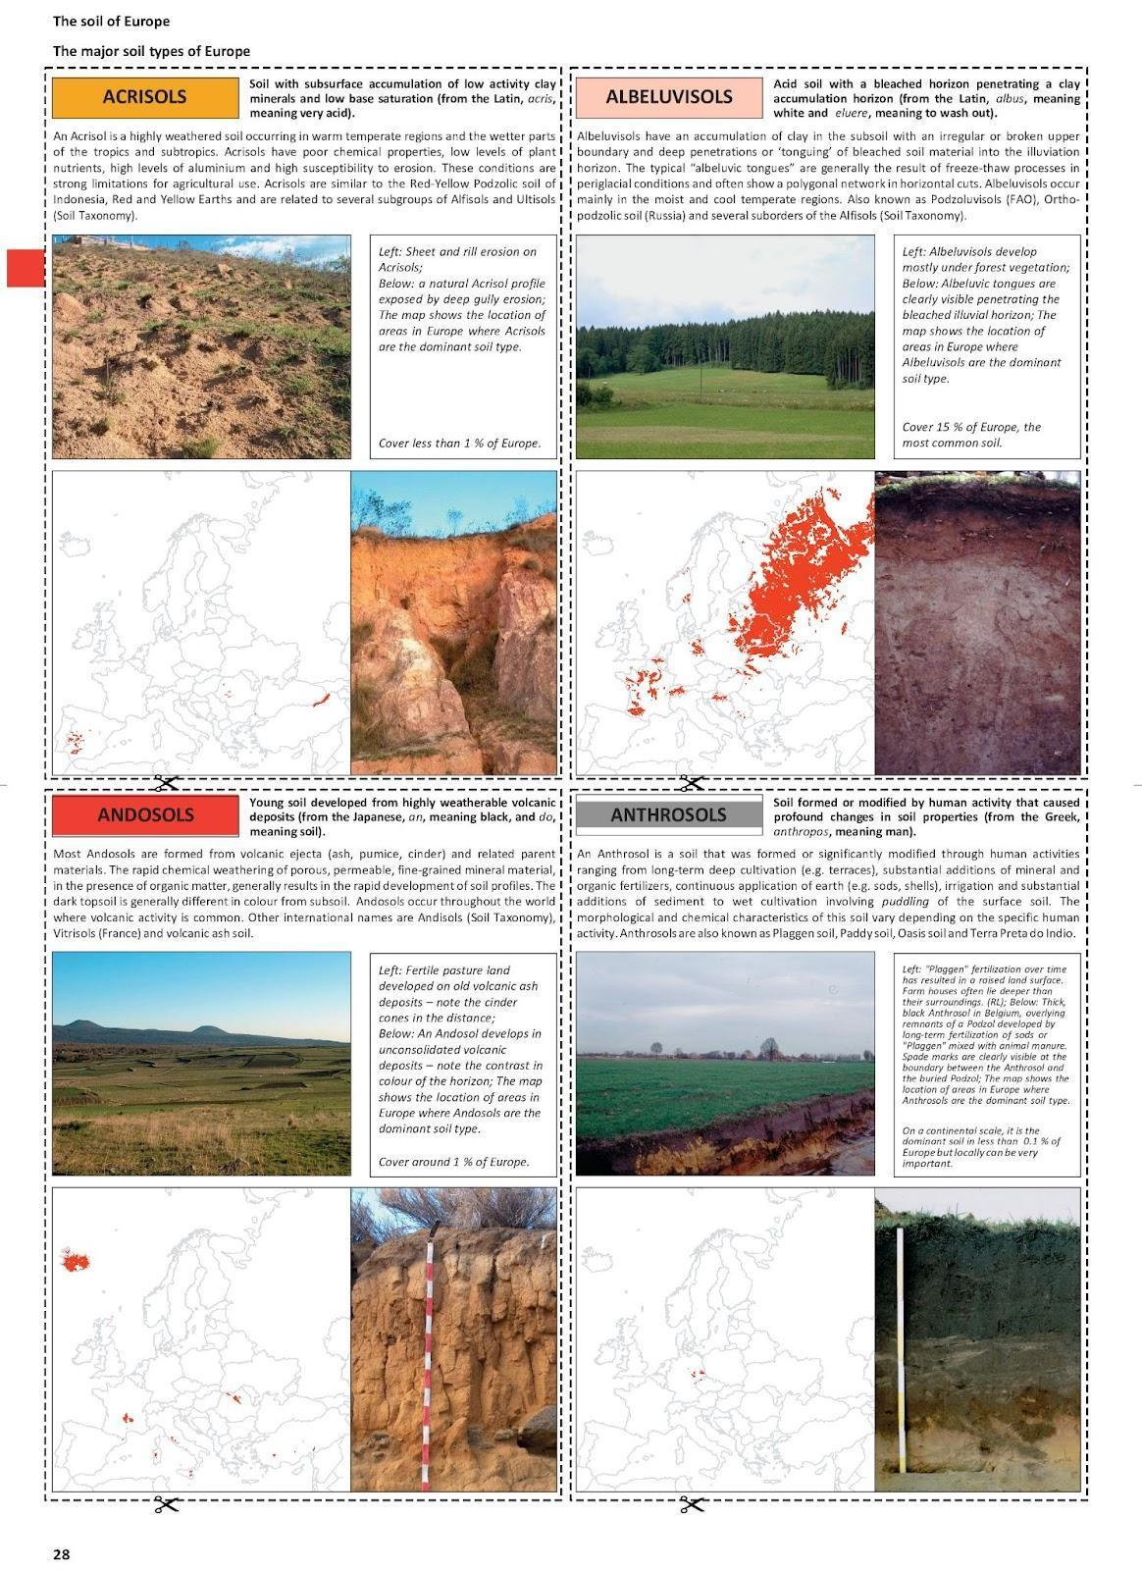

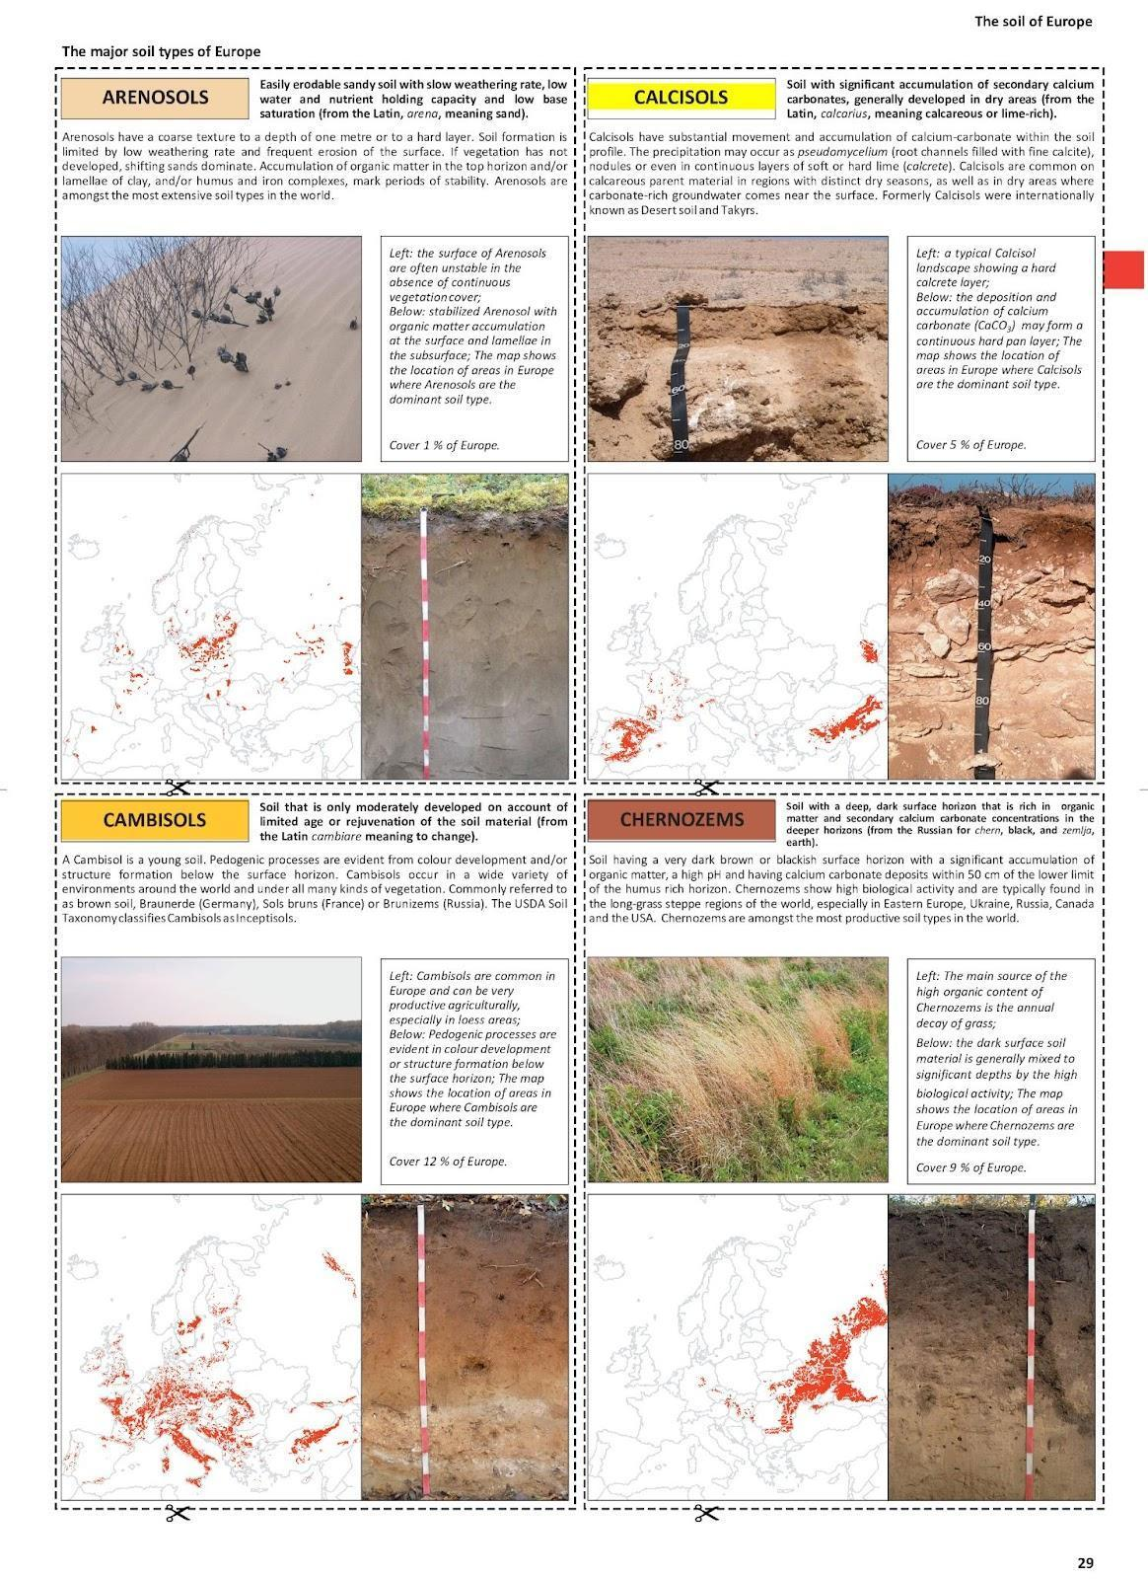

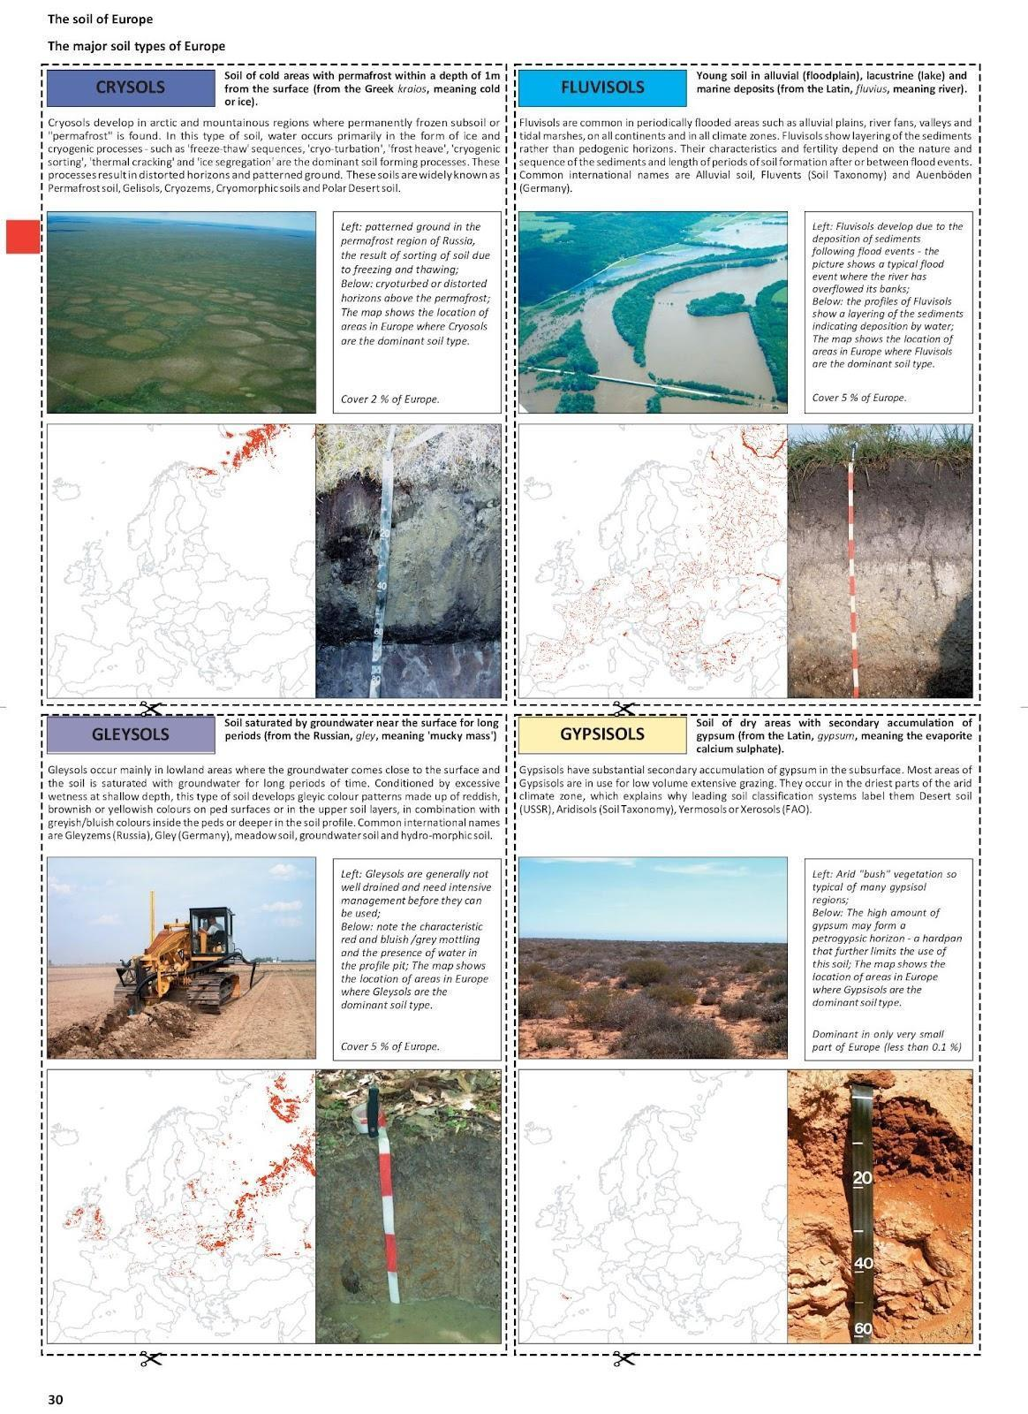

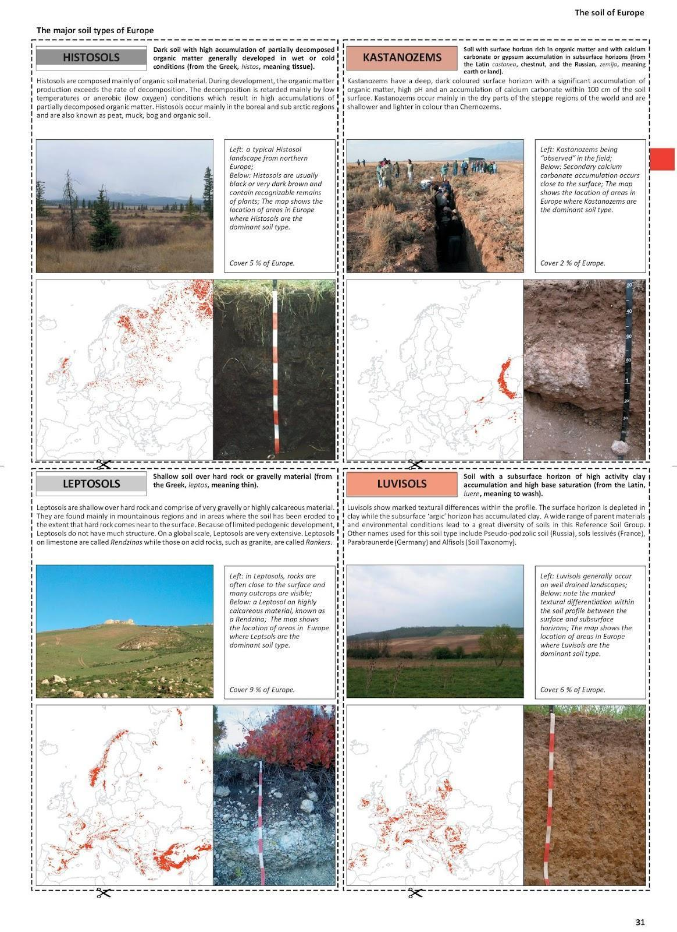
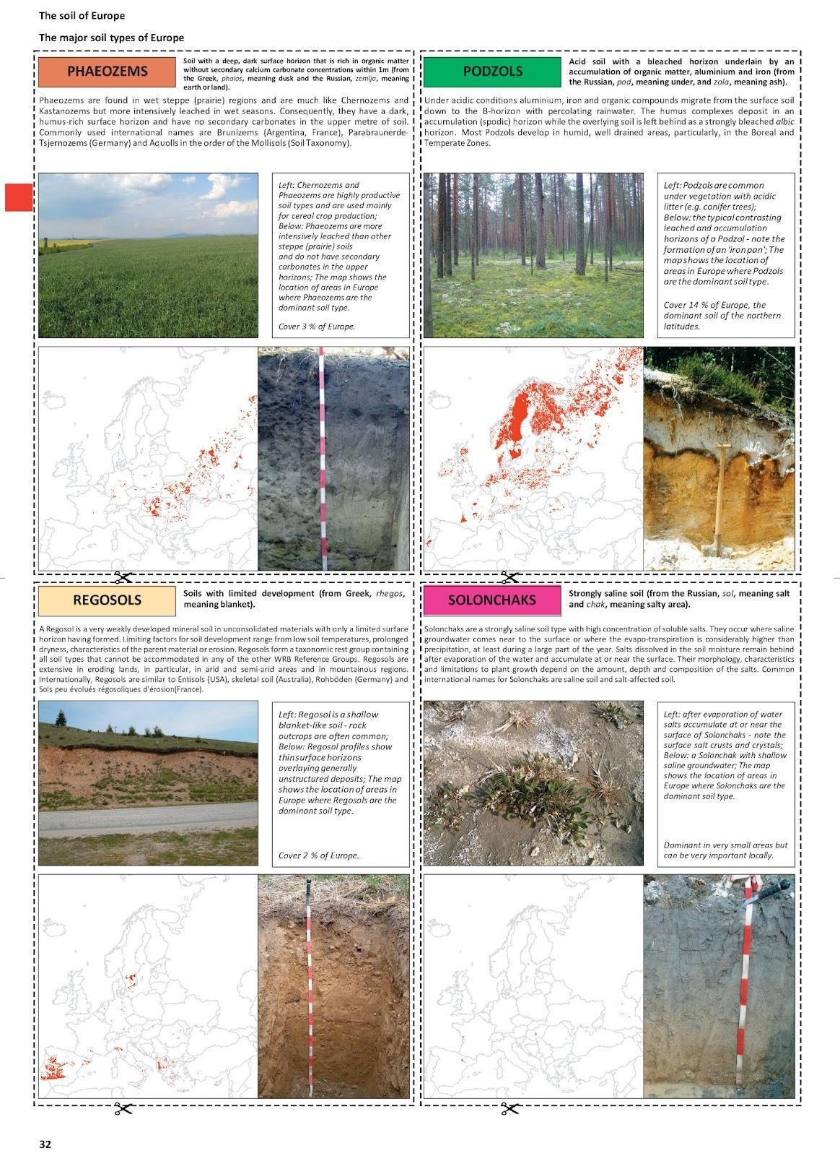

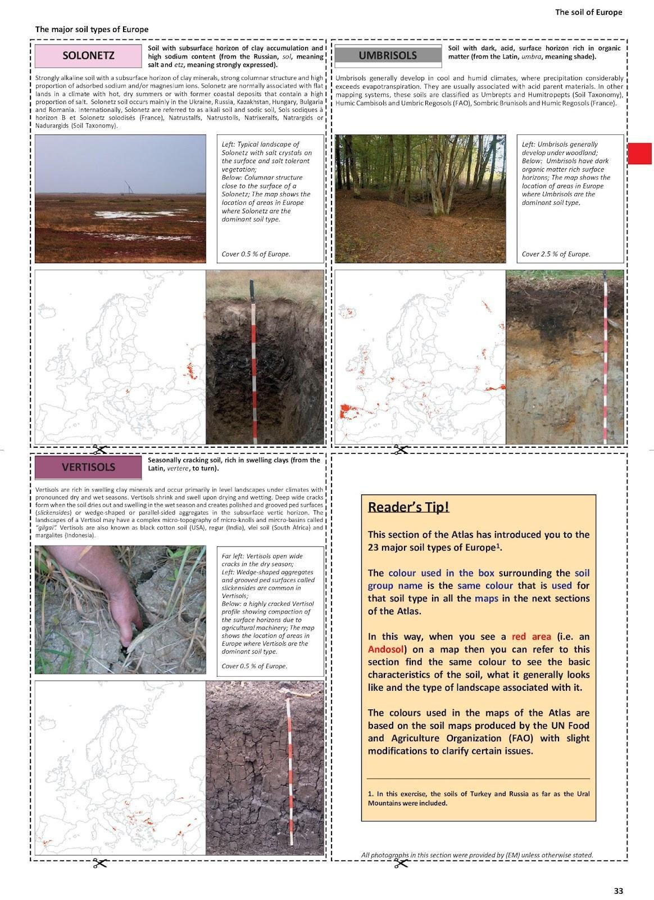

Додатак 2 – Изазов „Најбоље европско земљиште“
Критеријуми за оцењивање
Знање садржаја (20 поена)
  - Прецизност (10 поена) Презентација садржи прецизне информације о одабраном типу земљишта.
  - Дубина (10 поена): Презентација показује дубоко разумевање особина, корисности и посебности датог типа земљишта.
Вештине презентације (20 поена)
  - Јасноћа (10 поена): Презентација је јасна и лако разумљива.
  - Занимљивост (10 поена): Презентатори умеју ефективно да активирају публику, користе одговарајући речник и задрже њено интересовање.
Коришћење ресурса (20 поена)
  - Релевантност (10 поена): Коришћени ресурси (нпр. онлајн материјали, слике, подаци) су релевантни и доприносе темама о којима се говори.
  - Квалитет (10 поена): Ресурси су изузетно квалитетни и веродостојни.
Убедљивост (20 поена)
  - Снага аргументације (10 поена): Презентовани аргументи су снажни и добро поткрепљени.
  - Уверљивост (10 поена): Презентација је уверљива и ефективно убеђује публику да је одабрани тип земљишта „најбољи“.
Креативност и оригиналност (20 поена)
  - Јединствени увиди (10 поена): Презентација нуди јединствене увиде или перспективе по питању датог типа земљишта.
  - Иновативна презентација (10 поена): Презентација је креативна и користи иновативне методе преношења информација (нпр. видеи, интерактивни елементи, приповедање).
Укупно поена: 100
Упутства за ученике:
Водите рачуна о томе да ваша презентација садржи тачне информације, да је занимљива, да користи квалитетне ресурсе, представља снажне аргументе и садржи креативне елементе.
Вежбајте презентовање како бисте били јасни и занимљиви.
Упутство за судије (професоре или вршњаке):
Пажљиво анализирајте сваку презентацију на основу критеријума у правилима оцењивања.
Доделите поене за сваки критеријум на основу резултата презентације.
Додајте поене за сваки критеријум како бисте добили укупан резултат за сваку презентацију.
Презентација с највишим укупним резултатом побеђује у Изазову „Најбоље европско земљиште“.
Прилагодљив сертификат о учешћу у изазову реализован уз помоћ Canva.


Додатак 3 – Мапа ума о пропадању земљишта
Добијено из:
https://esdac.jrc.ec.europa.eu/public_path//shared_folder/dataset/102/Soil%20degradation%20process.jpg

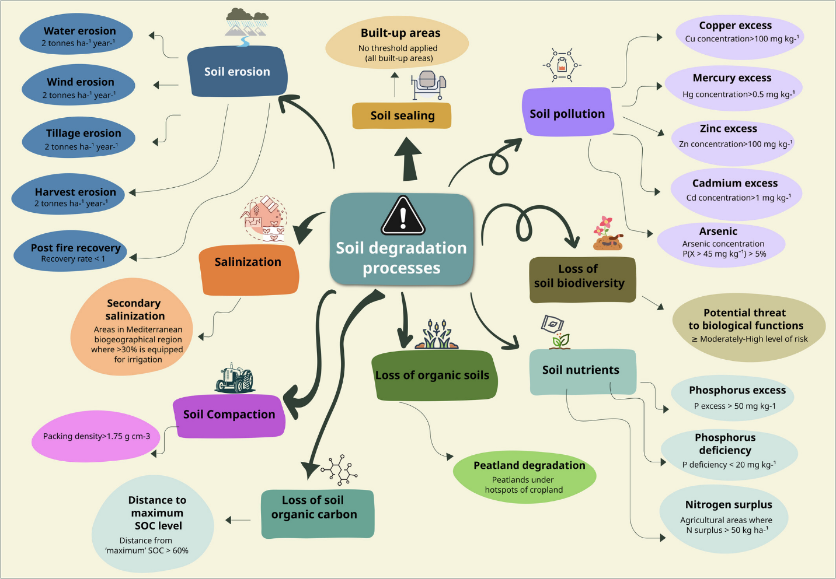

Додатак 4 – Упутства за апликацију Water Balance и активност Global Forest Watch
Упутство за коришћење апликације Water Balance
Формирање група
  - Формирајте групе од 4-5 ученика.
Одаберите локације и параметре
  - Отворите апликацију Water Balance.
  - Одаберите локације које вас интересују кликом на мапу или укуцавањем имена локације у поље за претрагу у горњем десном углу.
  - Одаберите параметар који желите да се прикаже од следећих опција: Soil Moisture (влажност земљишта), Snowpack (снежни покривач), Precipitation (падавине), Evapotranspiration (евапотранспирација), Runoff (површинско отицање вода), Change in Storage (промена водног баланса). Параметар можете одабрати из менија у горњем левом углу уи приказати одговарајућу легенду у доњем левом углу.
Опсервација и анализа
  - Посматрајте графикон „Trend Analyser“ (анализатор тренда) у доњем десном углу, који показује месечни просек одабраног параметра током неколико година (2002-2024).
  - Лево од централног графикона, погледајте листу параметара, која показује вредност свих параметара у одабраном месецу у mm.
  - Лево од листе параметара, погледајте таблу водног баланса. Овде, хоризонтална црна линија показује промену у mm, у поређењу с просеком („Normal“ - нормално) водних резерви („Change in Storage“ - промена водног баланса).
Опишите промене
  - Опишите промене које сте приметили за сваку симулацију.
  - Разговарајте с вашим партнерима како ове промене варирају од места до места.
Поткрепите објашњења
  - Убаците графиконе у ваш извештај како бисте поткрепили ваша објашњења.
  - Графиконе можете или копирати и залепити директно са интернет апликације (снимак екрана) или извести податке одабиром опције „Download water balance data as CSV“ (преузми податке о водном балансу у CSV формату) да бисте направили сопствене графиконе.
  - Запишите опсервације, дискусије и графиконе јер ће вам то помоћи у последњем задатку (есеј).

Стимулативна питања за промоцију вештина посматрања и анализирања за активност Global Forest Watch
Губици и добици у погледу покривености шумом
  - Који су главни узроци губитака у покривености шумом у подручјима која посматрате? (Помоћ: Гледајте индикаторе попут „пожара“ и „покривености земљиштем“.)
  - Има ли подручја где је дошло до значајног повећања површина под шумом? Шта је могло допринети овом позитивном тренду?
Геометријски облици и шаблони
  - Ако приметите губитке подручја под шумом у великим геометријским облицима, које људске активности би могле бити одговорне за ове шаблоне? (Помоћ: Узмите у обзир активности попут крчења шума, рударства или изградње.)
  - Како се ови геометријски шаблони губитка површина под шумама могу упоредити с природним шаблонима промена у покривености шумама?
Минималан губитак површина под шумом
  - У подручјима с минималним губицима површина под шумом, које мере заштите или природни фактори евентуално доприносе очувању шуме?
  - Како ова подручја с минималним губицима стоје у погледу биодиверзитета и здравља екосистема?
Анализа и тумачење података
  - Које трендове примећујете у одељку „land cover“ (покривеност земљиштем)? У ком су односу ови трендови с губицима и добицима по питању покривености шумама?
  - У одељку „forest change“ (промена шуме), које значајне догађаје или промене можете идентификовати? Како ови догађаји утичу на опште здравље шуме?
Пожари и клима
  - Како одељци „fires“ (пожари) и „climate“ (клима) дају контекст шаблонима губитака и добитака у погледу покривености шумом?
  - Можете ли идентификовати корелацију између климатских услова (нпр. суша, промена температуре) и губитка покривености шумом?
Утицај водног баланса и здравља земљишта
  - Како примећени шаблони губитака и добитака у погледу покривености шумом могу утицати на локални водни баланс (одговорите на ово питање коришћењем података које сте прикупили у претходној активности, у задатку Water Balance)?
  - Које импликације ове промене имају за здравље земљишта и плодност на овом подручју?
Будуће пројекције
  - На основу постојећих трендова, како би будућност могла изгледати у овим подручјима у смислу покривености шумом и здравља шуме?
  - Које потенцијалне интервенције или стратегије очувања би могле помоћи да се ублажи губитак површина под шумом?

Додатак 5 – Упутства за писање есеја
Приступите апликацијама
- Поново отворите апликацију Global Forest Watch и Water Balance на вашем уређају.
- Користите функцију претраге да бисте пронашли иста подручја која сте испитивали у претходним активностима.
Прикупите податке и опсервације
- Направите 2-4 снимка екрана из сваке апликације на којима се виде релевантне информације попут подручја, графикона и слика. Проверите да ли ови снимци екрана истичу кључне податке и шаблоне.
- Детаљно забележите све опсервације из сваке апликације, уз фокус на шаблонима губитка/добитка у погледу покривености шумом и индикатора водног баланса.
Поредите податке
- Анализирајте податке и информације добијене из обе апликације да бисте идентификовали сличности, повезаност и неслагања.
- Размислите како се подаци из обе апликације односе на здравље земљишта на испитиваним локацијама.
Напишите есеј
- Почните уводом у коме се наводи сврха есеја и локације које поредите.
- У разради есеја, презентујте опсервације и поређења. Користите снимке екрана као визуелна помагала да бисте поткрепили свој наратив.
- Разговарајте о томе шта нам подаци из обе апликације говоре о здрављу земљишта на испитиваним локацијама. Истакните све значајне налазе или шаблоне.
- Проверите да ли је ваш есеј концизан и добро организован и да ли задовољава ограничење од 400 речи.
Убаците снимке екрана
- Убаците снимке екрана у ваш есеј на одговарајућа места и илуструјте своје опсервације и налазе.
- Јасно означите сваки снимак екрана и дајте кратко објашњење шта је то што он приказује.
Размислите о подацима
- Разговарајте о импликацијама ваших налаза за здравље земљишта и животну средину.
Закључак
- Резимирајте главне опсервације и кључне увиде које сте стекли поређењем података из обе апликације.
- Дајте препоруке или додатна питања која се намећу из анализе.
Погледајте и измените написано
- Погледајте поново ваш есеј у смислу јасноће, кохерентности и поштовања ограничења речи.
- Проверите да ли ваш наратив прати логични след и да ли се снимци екрана добро уклапају.
- Извршите све неопходне измене да бисте побољшали општи квалитет есеја. Користите глосар термина о земљишту ESDAC и енглески речник у случају евентуалних концептуалних или језичких недоумица.

Додатак 6 – Почетно оцењивање
Претходни тест
Претходни тест је осмишљен да оцени претходно знање ученика о здрављу земљишта. Он ће бити користан да се тестира знање ученика по питању основне терминологије на енглеском повезане с овом темом. Обухвата питања с већим бројем могућих одговора и питања која захтевају краће одговоре.
Питања с већим бројем одговора
1. Шта је ерозија земљишта?
А) Процес формирања земљишта
Б) Када ветар или вода скидају горњи слој земљишта
В) Додавање хранљивих материја земљишту
Г) Сабијање честица земљишта
2. Који је главни узрок ерозије земљишта?
А) Ветар
Б) Вода
В) Људске активности
Г) Све од наведеног
3. Који тип земљишта је најбољи за раст биљака?
А) Песковито земљиште
Б) Глинасто земљиште
В) Иловасто земљиште
Г) Тресетно земљиште
4. Шта је примарна улога органске материје у земљишту?
А) Да повећа киселост земљишта
Б) Да обезбеди хранљиве материје и унапреди структуру земљишта
В) Да смањи задржавање воде
Г) Да подстакне ерозију земљишта
5. Шта од следећег може помоћи у спречавању ерозије земљишта?
А) Крчење шума
Б) Ротација усева
В) Прекомерна испаша
Г) Урбанизација
6. Који тип земљишта је познат по високој способности задржавања воде?
А) Песковито земљиште
Б) Глинасто земљиште
В) Иловасто земљиште
Г) Муљевито земљиште
7. Шта од следећег НИЈЕ својство земљишта?
A) Текстура
Б) pH
В) Боја
Г) Садржај влаге
Одговори: 1: B; 2: D; 3: C; 4: B; 5: B; 6: B; 7: B
Питања која захтевају кратке одговоре
Шта је одрживост земљишта (1-2 реда)?
Наведите две праксе управљања земљиштем које могу довести до ерозије тла.
Анкета
Ова анкета има за циљ разумевање ставова и заблуда ученика по питању здравља земљишта. Она обухвата и затворени и отворени тип питања и може се обавити онлајн или офлајн током 1. часа.
Питања затвореног типа
Шта мислите колико је важно здравље земљишта за одрживост животне средине?
А) Веома важно
Б) Донекле важно
В) Не много важно
Г) Није уопште важно
Да ли верујете да климатске промене могу утицати на стопу ерозије земљишта?
А) Да
Б) Не
В) Нисам сигуран/на
Питања отвореног типа
Шта мислите да су главни фактори који доприносе ерозији земљишта?
Шта мислите како се може унапредити здравље земљишта?
Отворена дискусија
Отворена дискусија се може спровести онлајн на платформи за дебатовање (као што је Kialo) како би омогућили ученицима да поделе своја размишљања и идеје о здрављу земљишта. Она помаже да се идентификују евентуалне заблуде и да се побуди интересовање ученика на ту тему.
Смернице за дискусију
- Шта вам пада на памет када помислите на здравље земљишта?
- Да ли сте икада приметили ерозију тла у вашој околини? Ако јесте, опишите ситуацију.
- Шта мислите да су последице лошег здравља земљишта?
- Шта мислите како пољопривредници могу допринети одрживости земљишта?

Додатак 7 – Завршно оцењивање
Упутства за ученике:
Резимирајте оно што сте научили на овом модулу и организујте своја размишљања пре него што почнете са презентацијом. Велики део информација које су вам потребне можете пронаћи у својим забелешкама, текстовима и претходним задацима. Слободно све комбинујте с материјалом који сте писали за друге јединице. Не заборавите да наведете све изворе за ваше завршно оцењивање.
Потребни материјал:
- Софтвер за презентацију (нпр. PowerPoint, Google Slides)
- Приступ интернету ради истраживања
- Сви додатни материјали или подаци прикупљени током активности на часу
Ученици ће спровести даља испитивања конкретног аспекта здравља земљишта који их интересује (нпр. студија случаја о пропадању земљишта у одређеној регији, утицај климатских промена на здравље земљишта, иновативне технике очувања земљишта). Саставиће своје налазе, укључујући податке, слике и референце. Презентација мора обухватити:
- Увод у здравље земљишта и његову важност
- Детаљна анализа одабране теме
- Анализа података и прикупљених информација
- Закључци и препоруке за очување земљишта
Примениће се следећи критеријуми оцењивања
- Разумевање концепата здравља земљишта (резултати од 0 до 2)
- Квалитет и релевантност истраживања (резултати од 0 до 2)
- Јасноћа и организација презентације (резултати од 0 до 2)
- Способност анализирања и тумачења података (резултати од 0 до 2)
- Занимљивост и активност ученика током презентације и у дискусији (резултати од 0 до 2)

Додатак 8 – Повратне информације ученика
1. Разумевање концепата
  - Које сте кључне концепте здравља земљишта научили током часа?
  - Шта мислите колико добро разумете разлику између песковитог и глинастог земљишта?
2. Занимљивост и учешће ученика
  - Да ли имате осећај да сте активно учествовали у задацима? Зашто или зашто не?
  - Који део часа вам је био најинтересантнији или у коме сте највише уживали?
3. Примена знања
  - Шта мислите како се знање које сте стекли из ове лекције може применити у реалним ситуацијама?
  - Можете ли да смислите неки начин да се унапреди здравље земљишта у вашој локалној заједници на основу онога што сте научили?
4. Повратне информације о активностима
  - Шта мислите колики су ефекат имале практичне активности (као што је експеримент са растом биљака) на ваше разумевање својстава земљишта?
  - Да ли је било активности које су вас збуниле или које нисте успели да испратите?
5. Препоруке за унапређења
  - Које препоруке имате за унапређење ове лекције у будућности?
  - Да ли има додатних тема повезаних са здрављем земљишта које бисте волели даље да испитујете?
Укупни доживљај
  - На скали од 1 до 5, како бисте оценили укупни доживљај ове лекције? Објасните своју оцену.
  - Шта је једна ствар која вам је била упечатљива и коју ћете запамтити?

Додатак 9 – Повратне информације наставника
Упутство за употребу
- Самостално оцењивање: Професори се оцењују на скали од 1 до 5 за сваки критеријум, при чему је 1 „лоше“, а 5 „одлично“.
- Коментари/Опсервације: Професори могу да запишу конкретне опсервације или искуства за сваки од критеријума.
- Акциони кораци за побољшање: На основу самосталног оцењивања и коментара, професори могу планирати конкретне кораке које ће предузети да би унапредили своју наставу у будућности.
Критеријуми за размишљање | Самостално оцењивање  (1-5) | Коментари/опсервације | Акциони кораци за побољшање
Јасноћа упутстава
Ефективност техника формативног оцењивања
Употреба технологије (апликације) и ресурса
Способност фацилитације групног рада
Излазак у сусрет потребама ученика
Подстицање критичког размишљања
Размишљање о повратним информацијама ученика
Свеукупна ефективност часова

Додатак 10 – Фотографије са спровођења часа
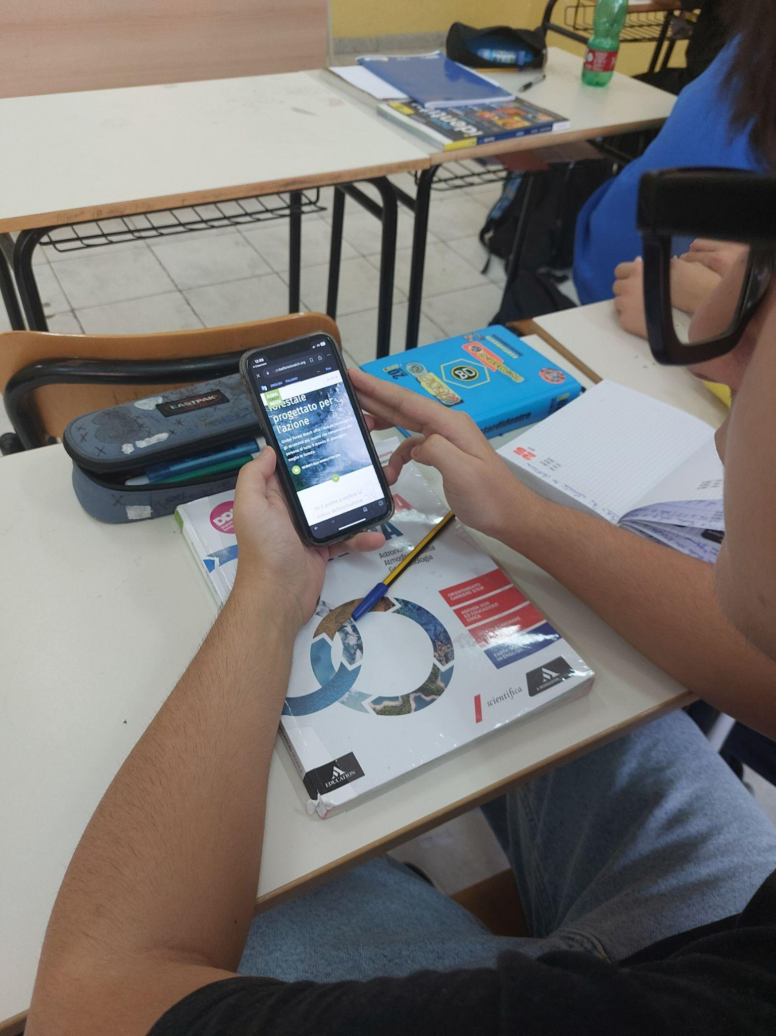
Слика 1 Ученици се сусрећу са апликацијом Global Forest Watch
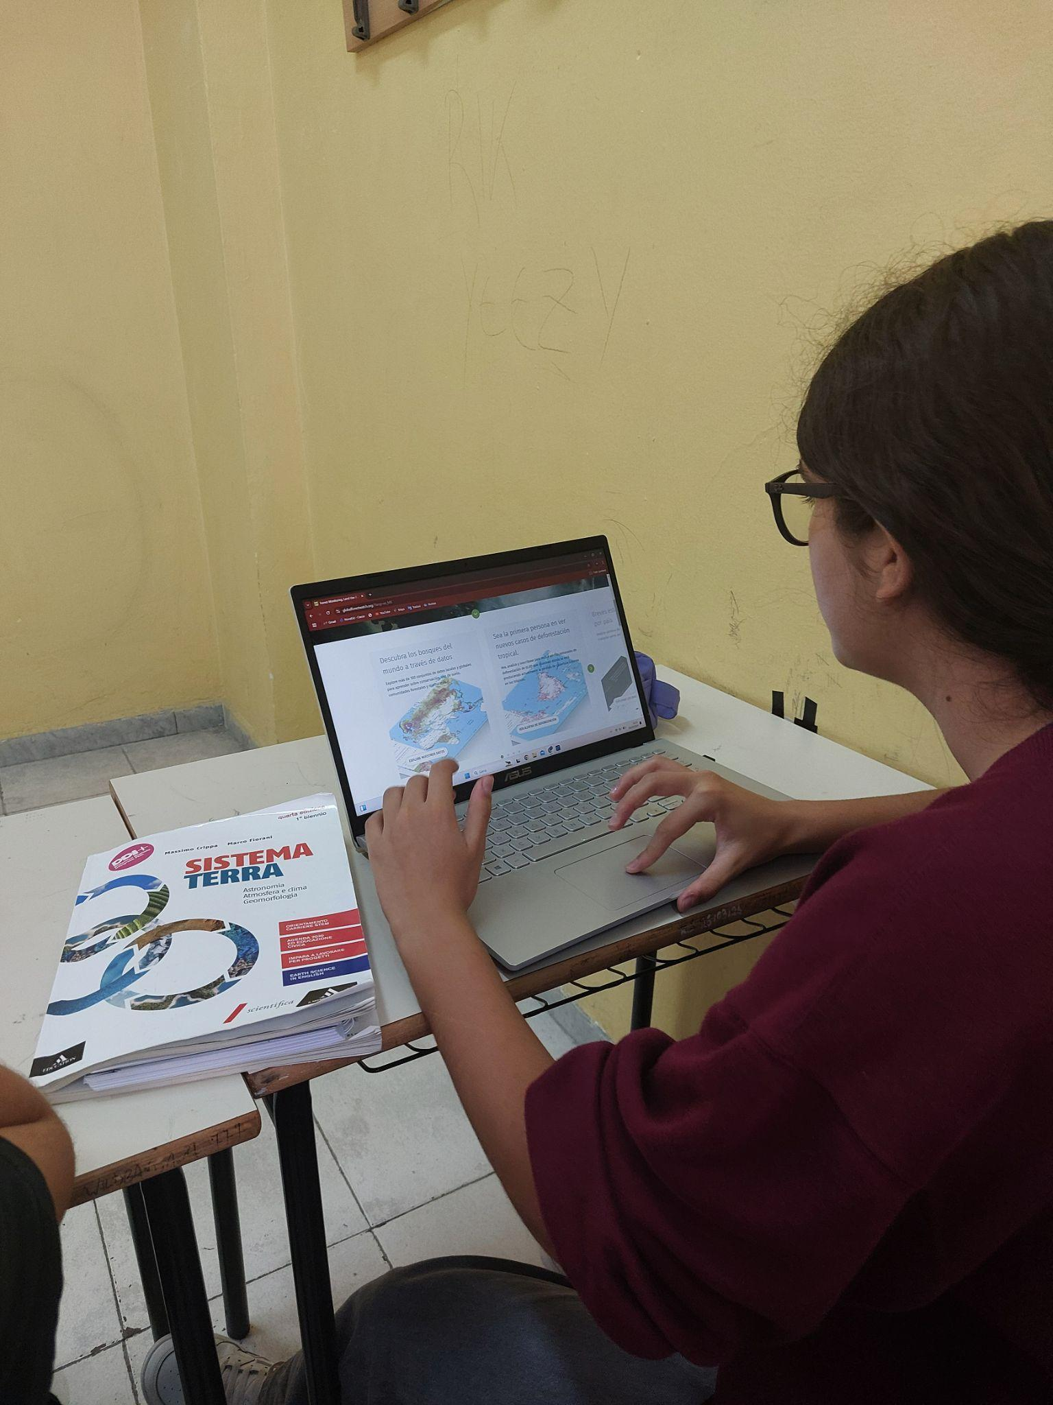
Слика 2 Ученици раде на апликацијама с лаптоп рачунарима

